АДМИНИСТРАЦИЯ МИХАЙЛОВСКОГО СЕЛЬСКОГО ПОСЕЛЕНИЯ

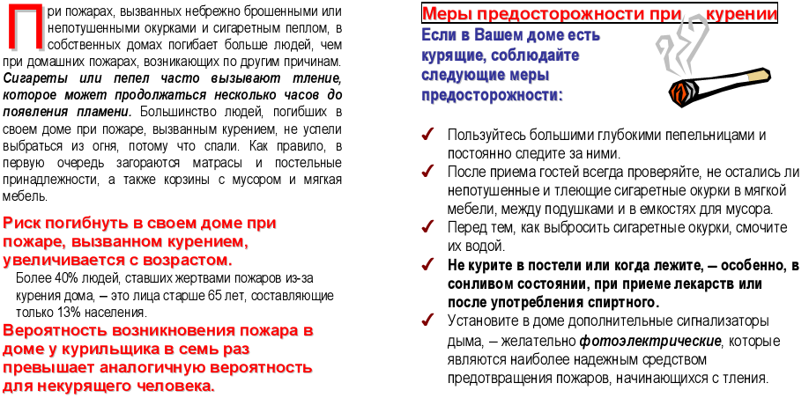
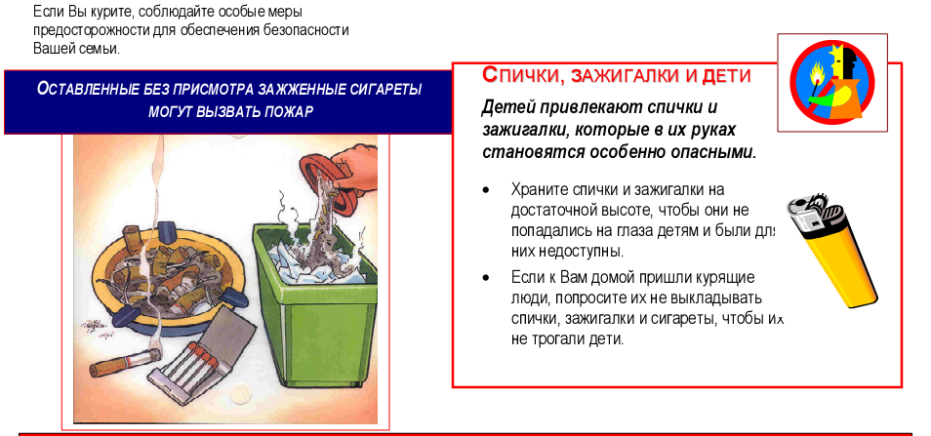
УСТАНОВИТЕ АВТОНОМНЫЙ ПОЖАРНЫЙ ИЗВЕЩАТЕЛЬ | УСТАНОВИТЕ АВТОНОМНЫЙ ПОЖАРНЫЙ ИЗВЕЩАТЕЛЬ | УСТАНОВИТЕ АВТОНОМНЫЙ ПОЖАРНЫЙ ИЗВЕЩАТЕЛЬ

ВАША БЕЗОПАСНОСТЬ – НАША ЗАБОТА

